Проект на тему: «Создание макета проезжей части»
Все мы живем в обществе, где надо соблюдать определенные нормы и правила поведения, в том числе и в дорожно-транспортной обстановке. Статистика утверждает, что очень часто причиной дорожно-транспортных происшествий становятся именно дети, которые играют вблизи дорог, переходят улицу в неположенных местах. Приводят к этим нарушениям элементарное незнание Правил дорожного движения и безучастное отношение взрослых к поведению детей на дороге. Ребенок – это исследователь, которого интересует улица и все на ней происходящее. И часто, увлеченный чем-либо новым, необычным, он попадает в опасные для жизни ситуации.
Однако дети дошкольного возраста – это особая категория пешеходов и пассажиров. К ним нельзя подходить с той же меркой что и к взрослым, ведь для них дословная трактовка Правил дорожного движения неприемлема, а нормативное изложение обязанностей пешеходов и пассажиров на недоступной для них дорожной лексике, требует от дошкольников абстрактного мышления, затрудняет процесс обучения и воспитания. Важно с раннего возраста учить детей безопасному поведению на улицах, и правилам дорожного движения. А для этого необходимо, чтобы родители, дошкольные учреждения, а в дальнейшем и школа принимали в этом активное участие. Учитывая возраст детей – дошкольников, следует обучать их Правилам безопасного поведения на дорогах через дидактические игры и упражнения, подвижные игры, сюжетно-ролевые игры на площадках по ПДД и с помощью других форм и методов работы. Привычки, закрепленные в детстве, остаются на всю жизнь, поэтому одной из важных проблем в обеспечении безопасности дорожного движения является профилактика детского дорожного травматизма в дошкольных учреждениях.
Макеты – это форма организации образовательного пространства, способствующая развитию познавательного творческого мышления, поисковой деятельности и бескорыстной познавательной активности каждого ребенка, это настоящий кладезь для развития творчества как для детей различного возраста.
Игра с макетом востребована детьми и способствует развитию творческого мышления, активизирует речь. Детям очень нравится выполнять различные действия, придумывать сюжет. Макет позволяет можно сказать, на практике побыть как водителем, так и пешеходом и почувствовать всю прелесть дорожного движения.
Цель проекта: изготовление макета для игрового моделирования в работе с детьми дошкольного возраста как средства обучения дорожной грамотности.
Тип проекта: познавательно-творческий.
Продолжительность: Средней продолжительности (27.01.21-24.02.21)
Состав участников проекта: дети, родители, воспитатели.
Продукт проекта: макет дороги; памятка для родителей.
Проблемная ситуация: Гибель детей на дорогах, к сожалению, в наше время не редкость. Каждый год на дорогах России совершаются тысячи дорожно-транспортных происшествий с участием детей и подростков. Это происходит из – за незнания и сознательного несоблюдения детьми правил дорожного движения, недисциплинированности на дорогах, спровоцированной отрицательным примером взрослых, пренебрегающих правилами. Привить навыки безопасного поведения на дороге, только рассуждая об осторожности, нельзя. Безопасному поведению и Правилам дорожного движения ребенка нужно учить с того момента, когда он начинает ходить самостоятельно. Поэтому обучение дошкольников безопасному поведению на дорогах должно соответствовать современным требованиям к участнику дорожного движения и действующим Правилам дорожного движения.
Задачи:
Обучающие:
- Углублять представления детей о Правилах дорожного движения, полученные ранее;
- Познакомить детей со значением дорожных знаков, научить понимать их схематическое изображение для правильной ориентации на улицах и дорогах;
- Обучать детей безопасному поведению в дорожной среде;
Развивающие:
- Развивать умение ориентироваться в дорожно- транспортной обстановке и прогнозировать дорожную ситуацию;
- Развивать у детей чувства контроля и самоконтроля;
- Развивать память, речь, логическое мышление, внимание, самооценку.
Воспитательные:
- Воспитание нравственных качеств личности, необходимых для усвоения и выполнения правил дорожного движения: внимательность, наблюдательность, дисциплинированность;
- Воспитывать привычку соблюдать правила дорожного движения;
- Воспитывать аккуратность и дружелюбное отношение к сверстникам.
Предполагаемый результат:
  - Создан детский макет дороги.
  - Освоены детьми правила поведения на проезжей части.
- У воспитанников развиты навыки ориентирования в пространстве.
- Обогащены знания воспитанников об основных дорожных знаках, сигналах светофора.
- Активизировано участие родителей в обучении детей правилам дорожного движения.
- Создана памятка для родителей.
Интеграция образовательных областей:
- Познавательное развитие: Формирование пространственных ориентиров: слева, справа, впереди др. Упражнять в определении геометрических фигур. Закрепить знание цветовой палитры.
- Социально-коммуникативное: Формирование основ правильного поведения на дороге.
- Речевое развитие: Чтение стихов. Отгадывание загадок.
- Художественно-эстетическое: Совершенствование навыков наклеивания, умение пользоваться ножницами, развитие творческого потенциала ребенка, через создание макета дороги.
- Физическое развитие: Развитие ловкости, силы, быстроты, по средствам использования подвижных игр.
Методические средства и оборудование: наглядные пособия по ПДД: картинки, раскраски, иллюстрации; тематическая подборка детских произведений.

Этапы проекта

1. Подготовительный этап:
1.Изучение методической литературы по данной теме:
-ГОСТ Р 51256-99 «Технические средства организации дорожного движения. Разметка дорожная. Типы и основные параметры. Общие технические требования» (введен в действие постановлением Госстандарта РФ от 30.03.1999 №103);
-ГОСТ Р 52289-2004 «Национальный стандарт РФ. Технические средства организации дорожного движения. Правила применения дорожных знаков, разметки, светофоров» утв. Приказом Ростехурегулирования от 15.12.20004 № 120-ст.
- Асянова С.Р. Формирование безопасного поведения школьников на дорогах в условиях современного города: автореферат диссертации на соискание ученой степени кандидата педагогических наук / Башкирский государственный педагогический университет им. М. Акмуллы. Уфа, 2012.
2. Формулировка целей и задач проекта.
3.Создание схемы макета дороги:разработка схемы нанесения разметки; подбор малых архитектурных форм, светофоров, дорожных знаков, транспорта;тподбор материалов.
4. Тесное сотрудничество с родителями воспитанников по данной теме.

2. Основной этап.
  - Создание вместе с детьми по разработанной ранее схеме макета дороги.
Детский макет представляет собой упрощенную схему населенного пункта, предназначенный для проведения практических занятий по изучению правил дорожного движения с воспитанниками дошкольной образовательной организации и приобретения ими навыков безопасного поведения на улицах и дорогах. К его основным элементам относятся: «проезжая часть» с двухсторонним движением, пешеходные переходы и дорожки, тротуары, дорожные знаки и светофоры, малые архитектурные формы.
Создание макета начали с нанесения дорожной разметки. Основные виды разметки:
- «зебра»;
- линия, разделяющая транспортные потоки встречных направлений.
Совместно с воспитанниками и их родителями подобрали для макета дорожные знаки, транспорт и светофоры, а также изготовили малые архитектурные формы (здание детского сада, дома, магазин).
Макет используется в МДОУ в качестве настольной дидактической игры с целью обучения детей ПДД.
Наличие малых архитектурных форм имеет большое значение для воспитательно-образовательного процесса. Педагоги смогут отработать с детьми правила поведения на остановке, перехода проезжей части при выходе из транспорта, обыграть различные ситуации на дороге.

  - Беседы с детьми:
- Беседа с детьми «Где можно играть?»
Цель: Формировать представление дошкольников о безопасности на улицах и дорогах. Убедить детей в опасности проведения игр на проезжей части улицы (дороге). Объяснить, почему нельзя играть на улице и дорогах. Обозначить места для игр и катания на самокатах, детских велосипедах, лыжах, санках и коньках.
- Беседа с детьми «О правилах дорожного движения»
Цель: учить детей правильно называть элементы дороги; познакомить с правилом движения по обочине дороги;
- Беседа с детьми «Мой друг-светофор»
Цель: Познакомить детей с основными правилами уличного движения, рассказать к каким непоправимым последствиям приводит нарушение правил дорожного движения.
- Беседа: «Наша улица».
Цель: Формировать представление дошкольников о безопасности дорожного движения; ознакомление с понятиями: проезжая часть, тротуар, газон, обочина.
- Беседа: «Правила пешехода»
Цели: Расширить знания детей о правилах пешеходов на дороге (проезжей части) и на тротуаре; закрепить знания о следующих понятиях: «пешеход», «дорожные знаки», «островок безопасности», «переход»; закрепить у детей представления о назначении дорожных знаков: «Пешеходное движение запрещено», «Велосипедное движение запрещено».

  - Консультации для родителей:
- Консультации для родителей по Правилам дорожного движения "Родители, будьте осмотрительнее!"
Цель: формирование навыков безопасного поведения детей на дорогах.

  - Дидактические игры для макета:
- «Угадай, какой знак?»
Цели: Учить детей различать дорожные знаки, закреплять знания детей о правилах дорожного движения;
- «Водители»
Цели: Учить детей правилам дорожного движения; развивать мышление и пространственную ориентацию.
- «Путешествие на машинах»
Цель: Закрепить с детьми знания дорожных знаков и правил поведения на улицах.
- «Найди нужный знак»
Цель: Продолжать закреплять знания дорожных знаков, средства регулирования дорожного движения.
- «Верно - неверно»
Цель: Закрепить с детьми правила безопасного поведения на улицах и знаки дорожного движения.
- «Правила поведения»
Цели: Закрепить с детьми правила поведения; обсудить различные опасные ситуации, которые могут возникнуть при играх во дворе дома, на улице; научить необходимым мерам предосторожности.
- «Большая прогулка»
Цель: Познакомить детей с дорожными знаками, необходимыми для автомобилиста.
- «Разрезные знаки»
Цели: Развивать умение различать дорожные знаки; закрепить название дорожных знаков; развивать у детей логическое мышление, глазомер.
- «Дорожное лото»
Цель: Закрепить у детей знания о правилах дорожного движения; учить находить нужные дорожные знаки в зависимости от ситуации на дороге; развивать логическое мышление, память, внимание, наблюдательность.

  - Подвижные игры по ПДД:
- «Автомобили». Дети представляют себя автомобилями и двигаются по сигналам педагога. Произносятся слова «медленно», «вправо», «влево», «вперед», «назад». Дети «Автомобили» двигаются по «проезжей части» группы согласно заданию.
- «Светофорчики». Педагог предлагает ребятам превратиться в огоньки светофора и поиграть. Каждый ребенок получает круг одного из двух цветов. Под веселую музыку дети двигаются по кругу. Как только мелодия затихает, собираются по двое в «светофорчики». Игра повторяется несколько раз.
- «Слушай команду». Дети двигаются согласно командам педагога: руль поворачивается;
стекло автомобиля поднимается и опускается; щетки-дворники движутся вправо-влево и т. п.
- «Цветные автомобили». Ребята получают круги различных цветов и «превращаются» в цветные автомобили. В группе организуется « проезжая часть», и «автомобили»
двигаются по ней, соблюдая все известные им ПДД.
- «Воробушки и автомобиль» Дети - "воробушки" сидят в гнездышках (на стульчиках). Воспитатель или кто - то из детей - "автомобиль". Когда на площадке тихо, автомобиля нет, все воробушки разбегаются по площадке. На слово воспитателя "автомобиль" или неожиданный сигнал автомобиля все воробушки возвращаются на свои места. Воспитатель выделяет птичек, которые первыми прилетели в гнездышки. Чтобы дать детям немного отдохнуть, воспитатель, изображая автомобиль, дважды проезжает из конца в конец по площадке и встает с боку. Дети снова выбегают на середину площадки, и игра повторяется.
- «Сигналы светофора» Воспитатель показывает сигналы светофора, дети выполняют действия: красный – стой, желтый – приготовились, зеленый - ходим, прыгаем, бегаем.
- «Где мы были, мы не скажем, на чём ехали, покажем»
(малой подвижности) Ребенок изображает какой-нибудь вид транспорта, остальные отгадывают.

6. Художественной литературы для чтения детям.
- 1.Усачев А. «Правила дорожного движения»;
- 2.Сапотницкая Н.П. «Правила маленького пешехода»;
- 3.Аксаментова Е. «Книга для мальчиков»;
- 4.Носов Н. «Автомобиль»;
- 5.Пляцковский М. «Светофор»;
- 6.Михалков С. «Светофор», «Скверная история»;
- Пишумов Я. «Азбука города», «Просто это знак такой…», «Постовой», «Продуктовая машина».

3.Заключительный этап.
Подведение итогов, беседы с детьми, отчет о проделанной работе в виде фотоальбомов для родителей, презентация для коллег детского сада, проведение открытого показа обыгрывания различных ситуаций на дороге. Создание рекомендаций для родителей в виде памятки «Правила поведении на проезжей части».

Приложение 1.

 | 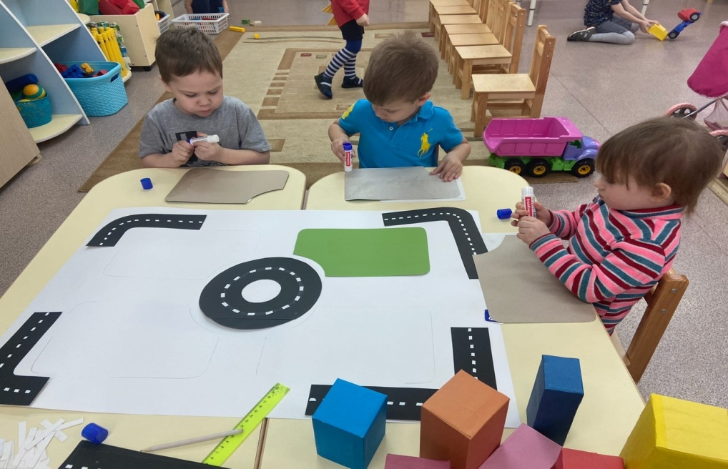 |  | 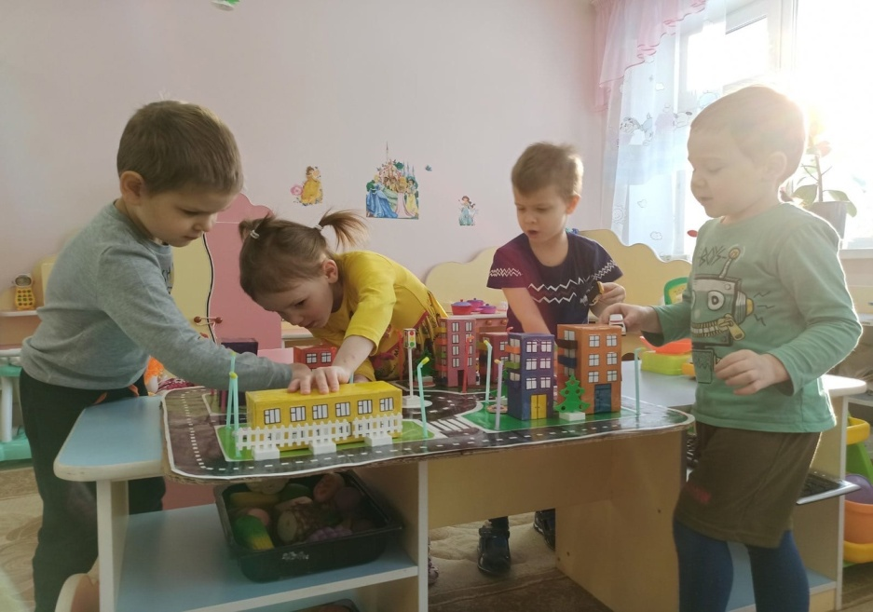
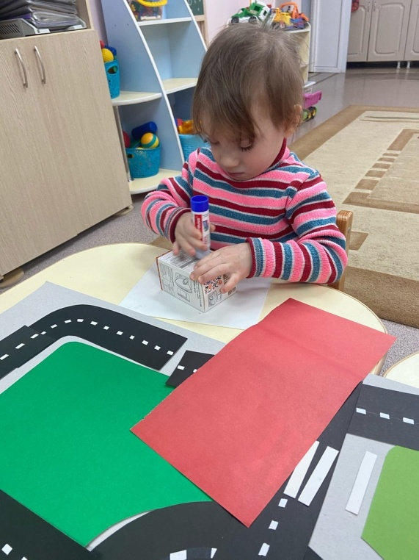 |  | 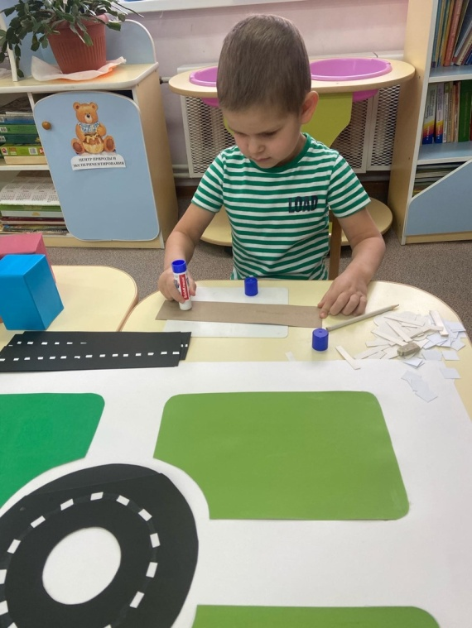 |  | 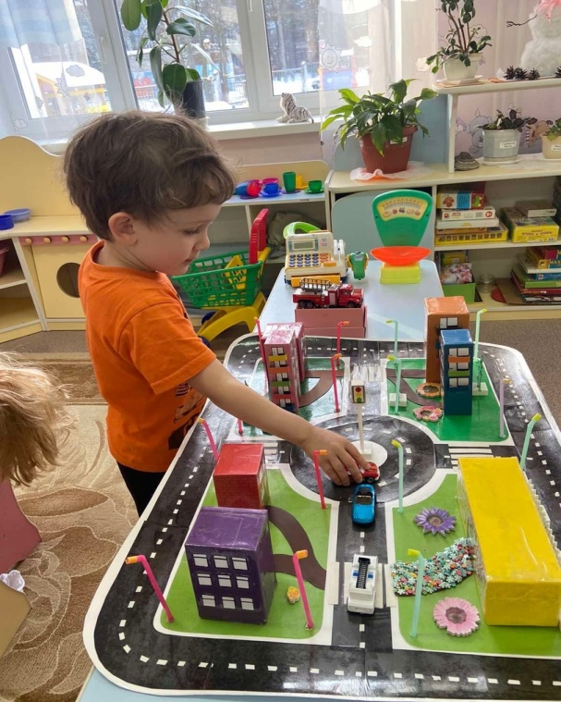 | 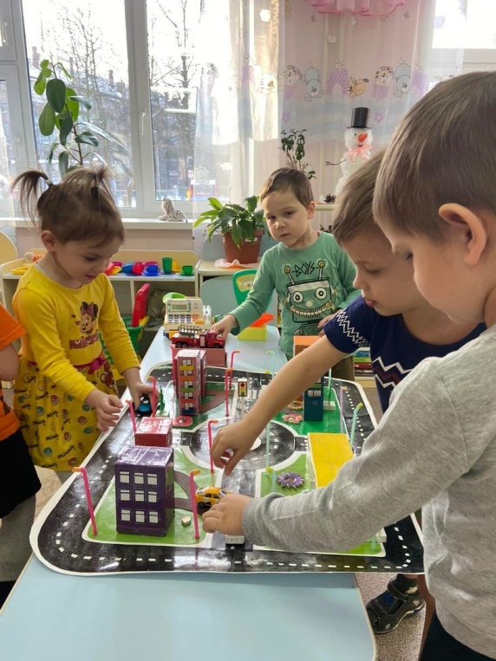

Приложение 2.
Рекомендации для родителей «Правила поведении на проезжей части»

  - При движении по тротуару:
- придерживайтесь правой стороны тротуара;
- не ведите ребенка по краю тротуара: взрослый должен находиться со стороны проезжей части;
2. Готовясь перейти дорогу:
- остановитесь или замедлите движение, осмотрите проезжую часть;
- привлеките ребенка к наблюдению за обстановкой на дороге;
- подчеркивайте свои движения: поворот головы для осмотра улицы, остановку для осмотра дороги, остановку для пропуска автомобилей;
- учите ребенка различать приближающиеся транспортные средства;
- не стойте с ребенком на краю тротуара, так как при проезде транспортного средство может зацепить, сбить, наехать задними колесами;
- неоднократно показывайте ребенку, как транспортное средство останавливается у перехода, как оно движется по инерции.
3. При выходе из дома:
- сразу обратите внимание ребенка на движение транспортных средств у подъезда и вместе посмотрите, не приближается ли к вам автомобиль, мотоцикл, мопед, велосипед;
- если у подъезда стоят транспортные средства или растут деревья, закрывающие обзор, приостановите свое движение и оглянитесьнет ли за препятствием опасности.
4. При ожидании общественного транспорта:
- стойте вместе с детьми только на посадочных площадках, а при их отсутствиина тротуаре или обочине.
5. При переходе проезжей части:
- переходите дорогу только по пешеходным переходам или на перекрестках по отмеченной линиизебре, иначе ребенок привыкнет переходить где придется;не спешите и не бегите; переходите дорогу всегда размеренным шагом;
- не переходите дорогу наискосок; подчеркивайте, показывайте и рассказывайте ребенку каждый раз, что идете строго поперек улицы, что это делается для лучшего наблюдения за авто-, мототранспортными средствами;
- не торопитесь переходить дорогу, если на другой стороне вы увидели друзей, родственников, знакомых. Не спешите и не бегите к ним, внушите ребенку, что это опасно;
- не начинайте переходить улицу, по которой редко проезжает транспорт, не посмотрев вокруг;
- объясните ребенку, что автомобили могут неожиданно выехать из переулка, со двора дома;
6. При посадке и высадке из общественного транспорта:
- выходите впереди ребенка, так как малыш может упасть, а ребенок постарше может выбежать из-за стоящего транспорта на проезжую часть;
- подходите для посадки к двери транспортного средства только после полной остановки: ребенок, как и взрослый, может оступиться и попасть под колеса;
- не садитесь в общественный транспорт в последний момент при его отправлении; особую опасность представляет передняя дверь, так как можно попасть под колеса транспортного средства;
- научите ребенка быть внимательным в зоне остановкеособо опасном месте для него: стоящий автобус сокращает обзор дороги в этой зоне.
7. При движении автомобиля:
- приучайте детей сидеть в автомобиле только на заднем сиденье; не разрешайте сидеть рядом с водителем, если переднее сиденье не оборудовано детским креслом;
- не разрешайте малолетнему ребенку во время движения стоять на заднем сиденье: при столкновении или внезапной остановке он может перелететь через спинку сиденья и удариться о переднее стекло;
- не разрешайте детям находиться в автомобиле без присмотра.

